

МІНІСТЕРСТВО ОСВІТИ І НАУКИ УКРАЇНИ

НАВЧАЛЬНО-НАУКОВИЙ КОМПЛЕКС

«ІНСТИТУТ ПРИКЛАДНОГО СИСТЕМНОГО АНАЛІЗУ»

НАЦІОНАЛЬНОГО ТЕХНІЧНОГО УНІВЕРСИТЕТУ УКРАЇНИ

«КИЇВСЬКИЙ ПОЛІТЕХНІЧНИЙ ІНСТИТУТ»

КАФЕДРА МАТЕМАТИЧНИХ МЕТОДІВ СИСТЕМНОГО АНАЛІЗУ

Лабораторна робота №3

З дисципліни «Комп’ютерні мережі»

Виконав: студент 3-го курсу

групи КА – 74

Московських А. А.

Прийняли: Кухарєв С.О.

Київ – 2020

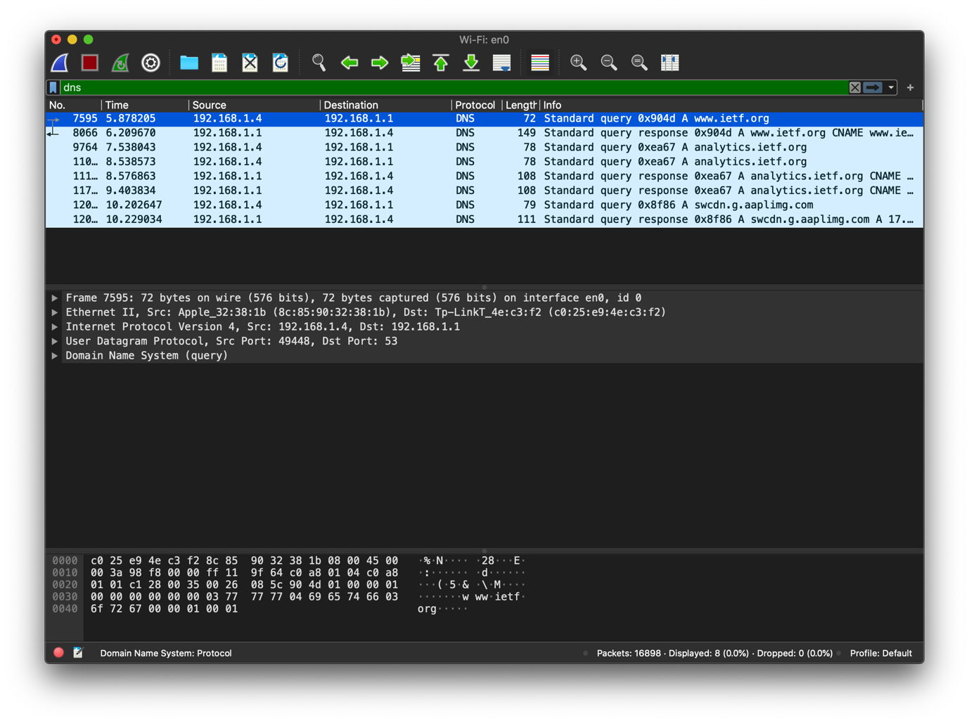

1. Знайдіть запит та відповідь DNS, який протокол вони використовують, UDP або TCP?

**Обидва UDP**

Який номер цільового порта запиту DNS?

**53**

Який номер вихідного порта відповіді DNS?

**53**

2. На який адрес IP був відправлений запит DNS?

**Destination: 192.168.0.1**

Чи є цей адрес адресом локального сервера DNS?

**Так, це адреса локального сервера.**

3. Проаналізуйте повідомлення із запитом DNS. Якого «Типу» цей запит?

**Type: A**

Чи вміщує цей запит деякі можливі компоненти «відповіді»?

**У відповіді повернеться весь блок Queries.**

4. Дослідіть повідомлення із відповіддю DNS. Яка кількість відповідей запропонована сервером?

**3 відповіді.**

Що вміщує кожна з цих відповідей?

**Одна типу CNAME – канонічне ім’я.**

**Два типу A, що повернули IP адреси хостів.**

5. Проаналізуйте повідомлення TCP SYN, яке відправила ваша робоча станція після отримання відповіді сервера DNS. Чи співпадає цільова IP адреса цього повідомлення з одною із відповідей сервера DNS?

**Так**

6. Чи виконує ваша робоча станція нові запити DNS для отримання ресурсів, які використовує документ, що отримав браузер?

**Так**

Frame 1: 71 bytes on wire (568 bits), 71 bytes captured (568 bits) on interface en0, id 0

Ethernet II, Src: Apple_32:38:1b (8c:85:90:32:38:1b), Dst: Tp-LinkT_4e:c3:f2 (c0:25:e9:4e:c3:f2)

Internet Protocol Version 4, Src: 192.168.1.4, Dst: 192.168.1.1

User Datagram Protocol, Src Port: 60174, Dst Port: 53

Source Port: 60174

Destination Port: 53

Length: 37

Checksum: 0x2558 [unverified]

[Checksum Status: Unverified]

[Stream index: 0]

[Timestamps]

[Time since first frame: 0.000000000 seconds]

[Time since previous frame: 0.000000000 seconds]

Domain Name System (query)

Transaction ID: 0x1907

Flags: 0x0100 Standard query

Questions: 1

Answer RRs: 0

Authority RRs: 0

Additional RRs: 0

Queries

www.mit.edu: type A, class IN

[Response In: 2]

Frame 2: 160 bytes on wire (1280 bits), 160 bytes captured (1280 bits) on interface en0, id 0

Ethernet II, Src: Tp-LinkT_4e:c3:f2 (c0:25:e9:4e:c3:f2), Dst: Apple_32:38:1b (8c:85:90:32:38:1b)

Internet Protocol Version 4, Src: 192.168.1.1, Dst: 192.168.1.4

User Datagram Protocol, Src Port: 53, Dst Port: 60174

Source Port: 53

Destination Port: 60174

Length: 126

Checksum: 0x4c28 [unverified]

[Checksum Status: Unverified]

[Stream index: 0]

[Timestamps]

[Time since first frame: 0.092355000 seconds]

[Time since previous frame: 0.092355000 seconds]

Domain Name System (response)

Transaction ID: 0x1907

Flags: 0x8180 Standard query response, No error

Questions: 1

Answer RRs: 3

Authority RRs: 0

Additional RRs: 0

Queries

www.mit.edu: type A, class IN

Answers

www.mit.edu: type CNAME, class IN, cname www.mit.edu.edgekey.net

Name: www.mit.edu

Type: CNAME (Canonical NAME for an alias) (5)

Class: IN (0x0001)

Time to live: 582 (9 minutes, 42 seconds)

Data length: 25

CNAME: www.mit.edu.edgekey.net

www.mit.edu.edgekey.net: type CNAME, class IN, cname e9566.dscb.akamaiedge.net

Name: www.mit.edu.edgekey.net

Type: CNAME (Canonical NAME for an alias) (5)

Class: IN (0x0001)

Time to live: 60 (1 minute)

Data length: 24

CNAME: e9566.dscb.akamaiedge.net

e9566.dscb.akamaiedge.net: type A, class IN, addr 104.104.191.7

Name: e9566.dscb.akamaiedge.net

Type: A (Host Address) (1)

Class: IN (0x0001)

Time to live: 20 (20 seconds)

Data length: 4

Address: 104.104.191.7

[Request In: 1]

[Time: 0.092355000 seconds]

7. Яким був цільовий порт повідомлення із запитом DNS? Яким був вихідний порт повідомлення із відповіддю DNS?

**Src Port: 60174, Dst Port: 53**

8. На яку IP-адресу був направлений запит DNS?

**Destination: 192.168.1.1**

Чи є ця адреса адресою вашого локального сервера DNS за замовчанням?

**Так**

9. Дослідіть повідомлення із запитом DNS. Якого «типу» був цей запит?

**Тип** A

Чи вміщує цей запит деякі можливі компоненти «відповіді»?

**Queries повернеться разом з відповіддю.**

10. Дослідіть повідомлення із відповіддю DNS. Скільки записів із відповідями було запропоновано сервером?

**3 відповіді**

З чого складається кожна із цих відповідей?

**2 відповіді типу CNAME і 1 відповідь типу A**

Frame 1: 67 bytes on wire (536 bits), 67 bytes captured (536 bits) on interface en0, id 0

Ethernet II, Src: Apple_32:38:1b (8c:85:90:32:38:1b), Dst: Tp-LinkT_4e:c3:f2 (c0:25:e9:4e:c3:f2)

Internet Protocol Version 4, Src: 192.168.1.4, Dst: 192.168.1.1

User Datagram Protocol, Src Port: 61645, Dst Port: 53

Source Port: 61645

Destination Port: 53

Length: 33

Checksum: 0xc9c5 [unverified]

[Checksum Status: Unverified]

[Stream index: 0]

[Timestamps]

[Time since first frame: 0.000000000 seconds]

[Time since previous frame: 0.000000000 seconds]

Domain Name System (query)

Transaction ID: 0xe8d0

Flags: 0x0100 Standard query

Questions: 1

Answer RRs: 0

Authority RRs: 0

Additional RRs: 0

Queries

mit.edu: type NS, class IN

Name: mit.edu

[Name Length: 7]

[Label Count: 2]

Type: NS (authoritative Name Server) (2)

Class: IN (0x0001)

[Response In: 2]

Frame 2: 234 bytes on wire (1872 bits), 234 bytes captured (1872 bits) on interface en0, id 0

Ethernet II, Src: Tp-LinkT_4e:c3:f2 (c0:25:e9:4e:c3:f2), Dst: Apple_32:38:1b (8c:85:90:32:38:1b)

Internet Protocol Version 4, Src: 192.168.1.1, Dst: 192.168.1.4

User Datagram Protocol, Src Port: 53, Dst Port: 61645

Source Port: 53

Destination Port: 61645

Length: 200

Checksum: 0xf7cb [unverified]

[Checksum Status: Unverified]

[Stream index: 0]

[Timestamps]

[Time since first frame: 0.027592000 seconds]

[Time since previous frame: 0.027592000 seconds]

Domain Name System (response)

Transaction ID: 0xe8d0

Flags: 0x8180 Standard query response, No error

Questions: 1

Answer RRs: 8

Authority RRs: 0

Additional RRs: 0

Queries

mit.edu: type NS, class IN

Name: mit.edu

[Name Length: 7]

[Label Count: 2]

Type: NS (authoritative Name Server) (2)

Class: IN (0x0001)

Answers

mit.edu: type NS, class IN, ns ns1-173.akam.net

Name: mit.edu

Type: NS (authoritative Name Server) (2)

Class: IN (0x0001)

Time to live: 1780 (29 minutes, 40 seconds)

Data length: 18

Name Server: ns1-173.akam.net

mit.edu: type NS, class IN, ns usw2.akam.net

Name: mit.edu

Type: NS (authoritative Name Server) (2)

Class: IN (0x0001)

Time to live: 1780 (29 minutes, 40 seconds)

Data length: 7

Name Server: usw2.akam.net

mit.edu: type NS, class IN, ns asia2.akam.net

Name: mit.edu

Type: NS (authoritative Name Server) (2)

Class: IN (0x0001)

Time to live: 1780 (29 minutes, 40 seconds)

Data length: 8

Name Server: asia2.akam.net

mit.edu: type NS, class IN, ns ns1-37.akam.net

Name: mit.edu

Type: NS (authoritative Name Server) (2)

Class: IN (0x0001)

Time to live: 1780 (29 minutes, 40 seconds)

Data length: 9

Name Server: ns1-37.akam.net

mit.edu: type NS, class IN, ns use2.akam.net

Name: mit.edu

Type: NS (authoritative Name Server) (2)

Class: IN (0x0001)

Time to live: 1780 (29 minutes, 40 seconds)

Data length: 7

Name Server: use2.akam.net

mit.edu: type NS, class IN, ns use5.akam.net

Name: mit.edu

Type: NS (authoritative Name Server) (2)

Class: IN (0x0001)

Time to live: 1780 (29 minutes, 40 seconds)

Data length: 7

Name Server: use5.akam.net

mit.edu: type NS, class IN, ns asia1.akam.net

Name: mit.edu

Type: NS (authoritative Name Server) (2)

Class: IN (0x0001)

Time to live: 1780 (29 minutes, 40 seconds)

Data length: 8

Name Server: asia1.akam.net

mit.edu: type NS, class IN, ns eur5.akam.net

Name: mit.edu

Type: NS (authoritative Name Server) (2)

Class: IN (0x0001)

Time to live: 1780 (29 minutes, 40 seconds)

Data length: 7

Name Server: eur5.akam.net

[Request In: 1]

[Time: 0.027592000 seconds]

11. На яку IP-адресу був направлений запит DNS?

**192.168.1.1**

Чи є ця адреса адресою вашого локального сервера DNS за замовчанням?

**Так**

12. Дослідіть повідомлення із запитом DNS. Якого «типу» був цей запит?

**Типу NS**

Чи вміщує цей запит деякі можливі компоненти «відповіді»?

**Queries буде повернуте у відповіді**

13. Дослідіть повідомлення із відповіддю DNS. Скільки записів із відповідями було запропоновано сервером?

**8 відповідей**

Які сервери DNS були запропоновані у відповіді?

**ns1-173.akam.net, usw2.akam.net, eur5.akam.net, asia1.akam.net, use5.akam.net, use2.akam.net, ns1-37.akam.net, asia2.akam.net**

Сервери були запропоновані за допомогою доменного імені, адреси IP або й того й іншого?

**Answers містили доменні імена.**

14. На яку IP-адресу був направлений запит DNS?

**18.72.0.3**

Чи є ця адреса адресою вашого локального сервера DNS за замовчанням?

**Ні**

Якщо ні, то якому доменному імені відповідає ця IP-адреса?

**bitsy.mit.edu**

15. Дослідіть повідомлення із запитом DNS. Якого «типу» був цей запит?

**Типу** A

Чи вміщує цей запит деякі можливі компоненти «відповіді»?

**Queries повернеться разом з відповіддю.**

16. Дослідіть повідомлення із відповіддю DNS. Скільки записів із відповідями було запропоновано сервером? З чого складається кожна з цих відповідей?

**Відповіді не було. У DNS bitsy.mit.edu немає відповідних записів.**

Висновки:

У ході роботи було розглянуто DNS, його базову роботу з боку клієнта. Було розглянуто DNS протокол, структури запиту та відповіді. Також використано базові можливості nsookup.